ΔΗΜΟΚΡΙΤΕΙΟ ΠΑΝΕΠΙΣΤΗΜΙΟ ΘΡΑΚΗΣ
ΠΟΛΥΤΕΧΝΙΚΗ ΣΧΟΛΗ
ΤΜΗΜΑ ΜΗΧΑΝΙΚΩΝ ΠΑΡΑΓΩΓΗΣ ΚΑΙ ΔΙΟΙΚΗΣΗΣ
ΔΙΔΑΣΚΩΝ : ΚΑΡΑΚΑΤΣΑΝΗΣ Σ. ΘΕΟΚΛΗΤΟΣ
Επίκουρος Καθηγητής Δ.Π.Θ.

ΑΝΑΚΟΙΝΩΣΗ

ΓΙΑ ΤΟ ΜΑΘΗΜΑ ΤΟΥ 4^{ΟΥ} ΕΞΑΜΗΝΟΥ
« ΗΛΕΚΤΡΙΚΑ ΚΥΚΛΩΜΑΤΑ »

Στα πλαίσια του μαθήματος του 4^{ου} Εξαμήνου «Ηλεκτρικά Κυκλώματα» ανακοινώνεται ότι τα ΥΠΟΧΡΕΩΤΙΚΑ εργαστήρια θα ξεκινήσουν από την ΤΡΙΤΗ 9^{η} Απριλίου 2024 ώρα 14.00 έως 16.00 και θα πραγματοποιούνται διαδικτυακά μέσω του ακόλουθου συνδέσμου teams του μαθήματος, σύμφωνα με το πρόγραμμα.

https://teams.microsoft.com/l/channel/19%3aw6KZrtsHt4Qm5GpkhOpKiBu69h49jNiZF-fNxU9z-Xg1%40thread.tacv2/%25CE%2593%25CE%25B5%25CE%25BD%25CE%25B9%25CE%25BA%25CF%258C?groupId=e27c042f-e15a-405d-9c7a-d04b5376fe79&tenantId=8035113d-c2cd-41bd-b069-0815370690c7

ΤΡΙΤΗ 09 Απριλίου 2024 1^{ο} ΕΡΓΑΣΤΗΡΙΟ
ΤΡΙΤΗ 16 Απριλίου 2024 2^{ο} ΕΡΓΑΣΤΗΡΙΟ
ΤΡΙΤΗ 23 Απριλίου 2024 3^{ο} ΕΡΓΑΣΤΗΡΙΟ
ΤΡΙΤΗ 14 Μαΐου 2024 ΚΕΝΟ
ΤΡΙΤΗ 21 Μαΐου 2024 4^{ο} ΕΡΓΑΣΤΗΡΙΟ
ΤΡΙΤΗ 28 Μαΐου 2024 5^{ο} ΕΡΓΑΣΤΗΡΙΟ
ΤΡΙΤΗ 04 Ιουνίου 2024 6^{ο} ΕΡΓΑΣΤΗΡΙΟ
ΤΡΙΤΗ 11 Ιουνίου 2024 ΕΠΑΝΑΛΗΠΤΙΚΑ ΕΡΓΑΣΤΗΡΙΑ

Για την συμμετοχή σας στο Εργαστήριο και την εκτέλεση των εργαστηριακών ασκήσεων θα πρέπει να έχετε εγκαταστήσει και ενεργοποιήσει το κατάλληλο λογισμικό προσομοίωσης που θα το βρείτε στον ακόλουθο σύνδεσμο.
https://www.dropbox.com/sh/fsaxdak6be8gitf/AADGwY8_ABHc5yhMb66cyI-xa?dl=0
Οδηγίες για την εγκατάσταση και ενεργοποίηση του λογισμικού υπάρχουν επίσης στον πιο πάνω σύνδεσμο. Πριν την εγκατάσταση καλό θα είναι να έχετε απενεργοποιημένα όλα τα μέσα προστασίας που διαθέτει ο υπολογιστής σας (antivarious) για να σας επιτραπεί η σωστή εγκατάσταση του λογισμικού.
Παρακαλώ κατά την συμμετοχή σας στο κάθε Εργαστήριο να έχετε απαραίτητα μαζί σας εκτυπωμένα α) τα σχετικά φυλλάδια Εργαστηριακών Ασκήσεων με τις αντίστοιχες οδηγίες που υπάρχουν στο e-class για το κάθε Εργαστήριο (συγκεκριμένες σελίδες οδηγιών) και β) το φυλλάδιο του εκάστοτε εργαστηρίου που θα συμπληρώνετε και θα παραδίδετε στο τέλος του Εργαστηρίου αποστέλλοντας το στο e-mail : thkarak@pme.duth.gr μαζί με τα αντίστοιχα αρχεία των κυκλωμάτων μέσα στην προβλεπόμενη χρονική προθεσμία.

Η βαθμολογία του Εργαστηρίου προκύπτει από τον μέσο όρο των πέντε (5) καλύτερων επιδόσεων. Στα Επαναληπτικά Εργαστήρια έχετε το δικαίωμα να συμμετέχετε αποκλειστικά και μόνο για μία Εργαστηριακή Άσκηση που δεν έχετε πραγματοποιήσει ή για βελτίωση της βαθμολογίας. Τα Υποχρεωτικά Εργαστήρια συμμετέχουν στη διαμόρφωση της τελικής βαθμολογίας με συντελεστή βαρύτητας 0,20 ενώ για τους φοιτητές/τριες που δεν θα έχουν κατοχυρώσει βαθμολογία εργαστηρίου δεν θα ανακοινώνεται τελική βαθμολογία έως την εκπλήρωση όλων των υποχρεώσεων τους στο μάθημα.

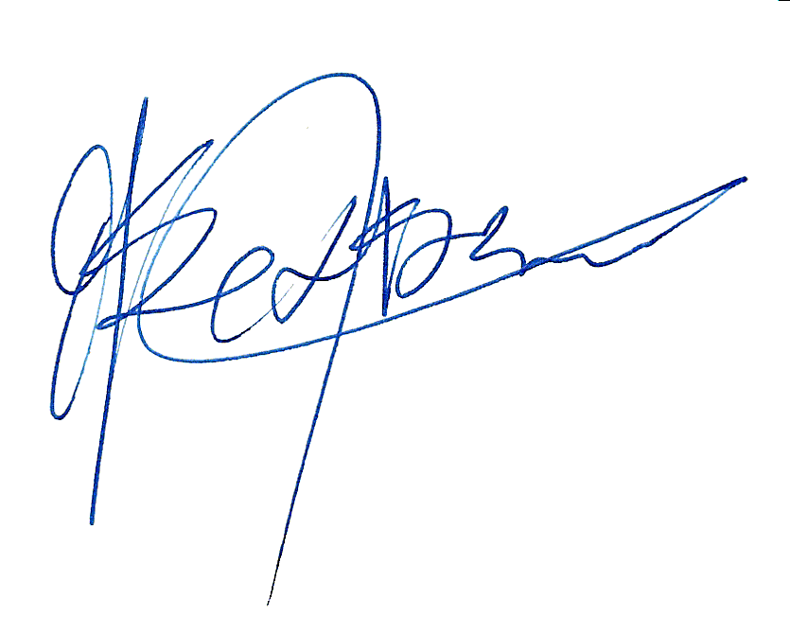

Ο ΔΙΔΑΣΚΩΝ

ΚΑΡΑΚΑΤΣΑΝΗΣ Σ. ΘΕΟΚΛΗΤΟΣ
Επίκουρος Καθηγητής Δ.Π.Θ.

